В ООО «МособлЕИРЦ» 8-495-374-51-61 и 8-496-245-15-99
office@mosobleirc.ru

от собственника жилого помещения по адресу: 141014 Московская обл., г. Мытищи, ул. Трудовая, д.22, кв.____
_______________________________________________
(Фамилия Имя Отчество)

В квитанции за январь 2024г. жилого помещения по адресу: Московская обл., г. Мытищи, ул. Трудовая, д.22, кв.______, л.с. __________ указаны не корректные данные:

Действительный прибор учета ГВС №_____________ прошел поверку (см приложение) __________ и установлена дата следующей поверки: ______________. Прибор учета ГВС, указанный в квитанции №_________ прошу исключить из квитанции во избежание задвоения показаний.
- Действительный прибор учета ХВС №_____________ поверен, поверочный интервал установлен до 06.02.26г. (см Приложение).
- Фактические показания приборов учета на __________: ХВС: _____; ГВС: _____.

Наименование управляющей компании: ООО «Городская управляющая компания
«ДОМЖИЛСЕРВИС», ИНН 5029140514.

С уважением, _______________________________________________
141014 Московская обл., г. Мытищи, ул. Трудовая, д.22, кв.____, тел. _______________

Приложение1 . Свидетельства о поверке счетчиков ГВС и ХВС:

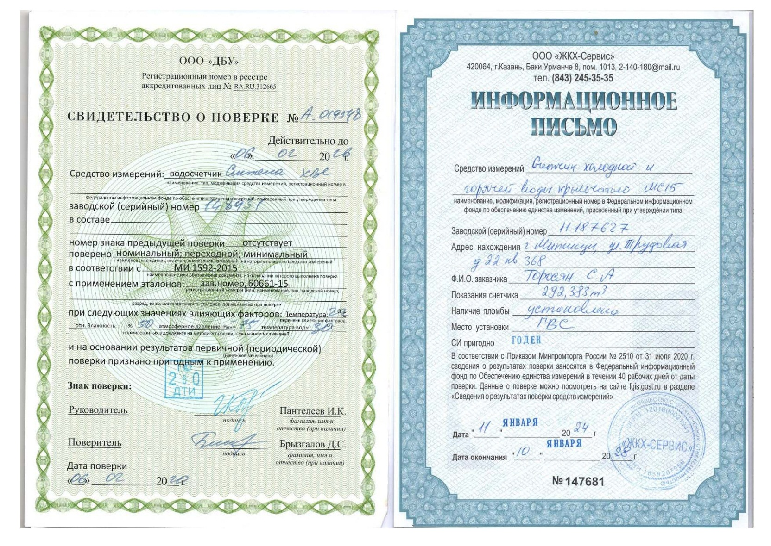

Приложение 2. Квитанция за январь 2024г.

